基于人脸识别

实验室智能化综合管理

系统方案

1. **概述**

实验室智能化不仅是一门技术，更是一种理念、一种趋势，它将实验室管理带入一个新的阶段，体现出实验室的现代化管理模式，充分发挥实验室的价值，培养更多科技和技术人才。

运用真正智能化的AI人脸识别技术，不仅从门禁安防层面提升了实验室的安全管理，做到安全又方便，还能通过人脸识别精确的身份认证对人员进行更加有效的管理，并且更重的是能有效提高实验设备和仪器的安全使用，减少实验安全事故的同时，提升仪器使用的价值。

利用人力识别技术，系统能精确的自统计每一个学生仪器设备的使用情况，帮助老师快速和全面的评估学生实验成绩，让老师学校能及时了解和掌握每一个学生实验情况。

1. **系统结构**

2.1本方案是专门针对性解决实验室智能化的综合性方案。综合运行了AI人脸识别技术，物联网传感技术，数据库技术，大数据分析技术等一系列先进技术。系统总共包含七大子系统，总体功能结构图如下：

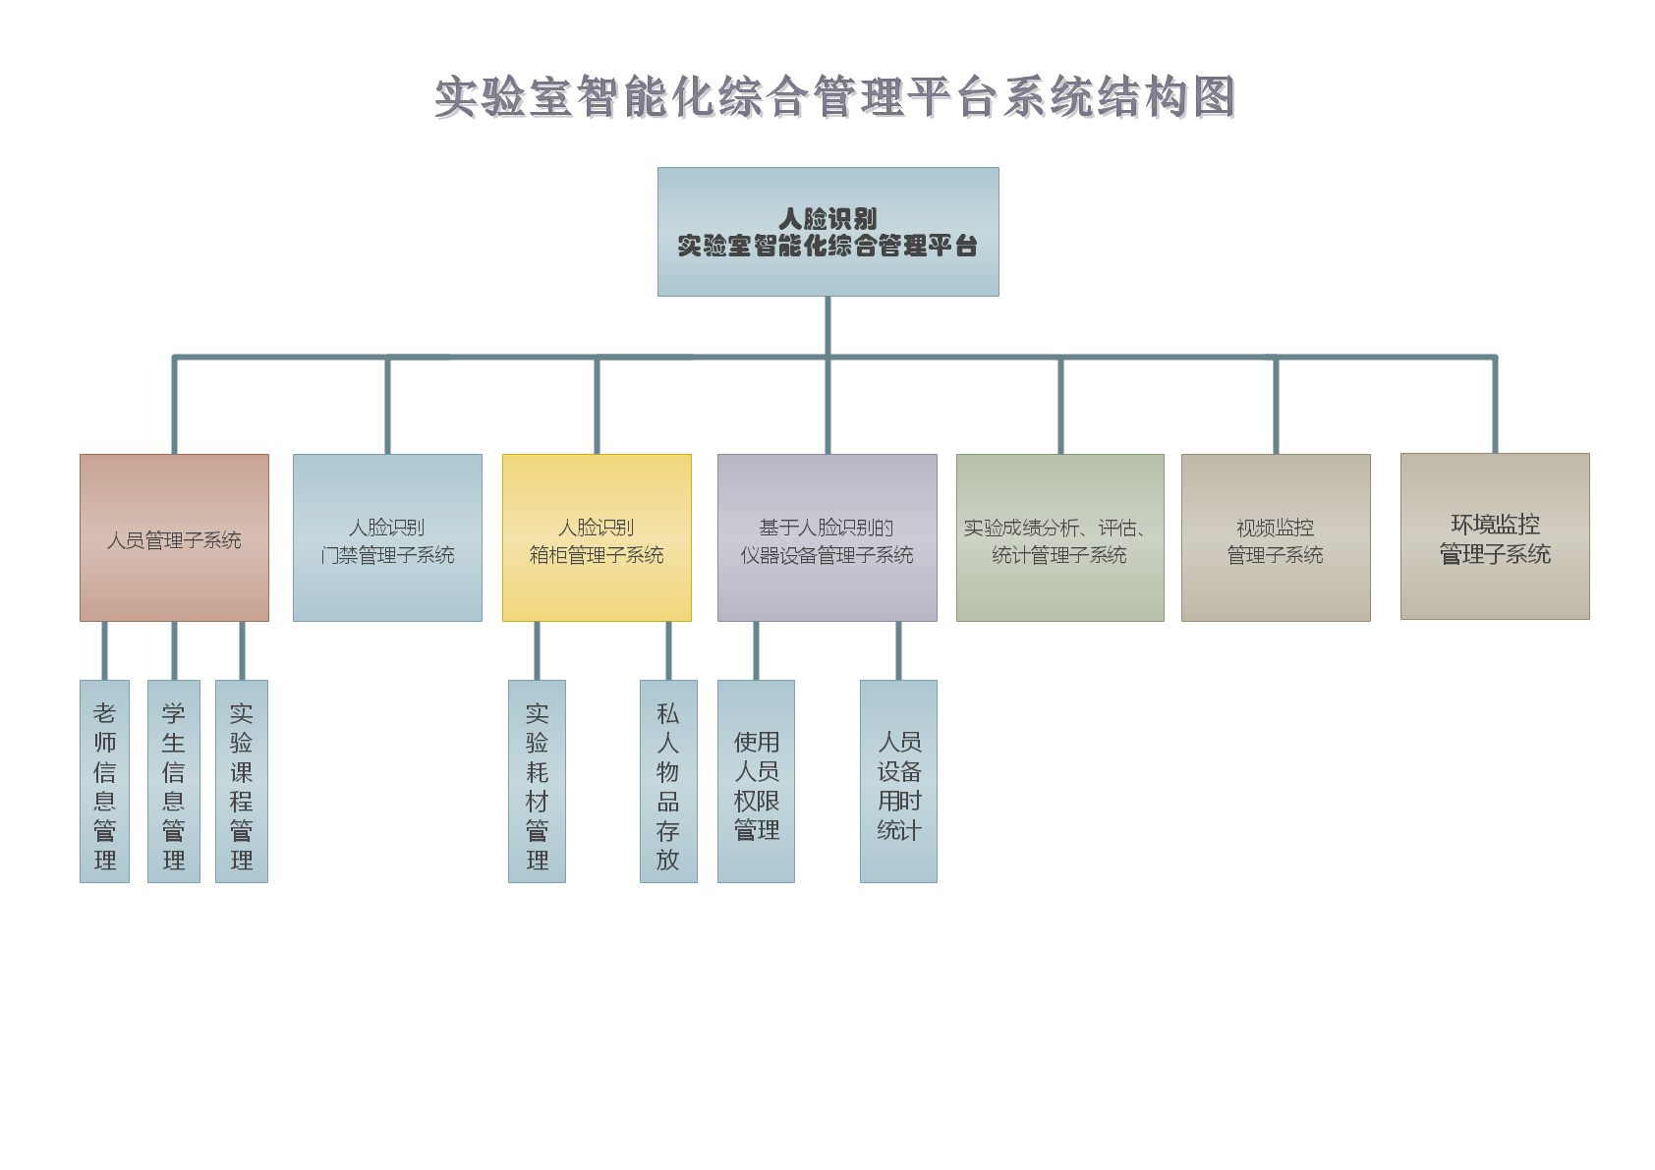

2.2 人员管理子系统

针对每个实验室，按照专业，班级进行管理。具有多个用户角色，多级管理架构，管理员可以录入老师，学生，学校管理层等多个角色。老师管理学生实验课程档案，学生可以查看自己的实验成绩。可以与人脸识别门禁子系统联动，只有有课程安排的学生才能刷脸进入实验室，老师可以不受限制。

2.3 人脸识别门禁子系统

具有权限的学生和老师才能刷脸进入实验室，每一次刷脸开门都会保存记录和照片，同时可联动视频监控系统进行录像，所有记录保存在设备的同时备份到服务器。做到进出记录明明白白，提供实验室的门禁安全。管理中心通过软件平台可远程进行所有实验室的门的开关。

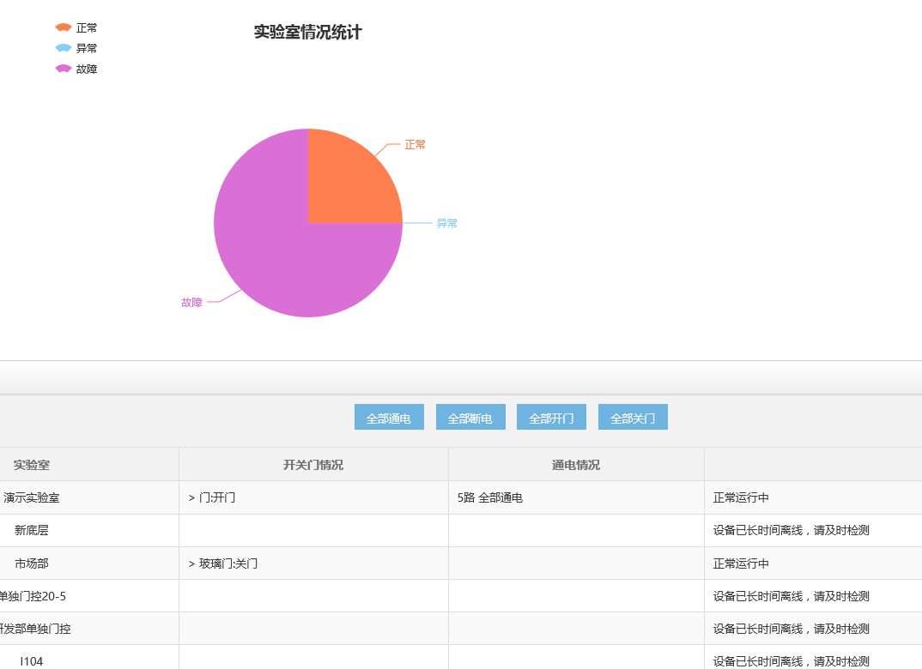

2.4 人脸识别箱柜管理子系统

2.4.1实验室是一个严肃的学习和实验环境，一切与实验室无关的物品带入实验室，影响实验的规范整洁，也可能影响学生的学习（例如带入手机），甚至带入的物料具有安全隐患。进入实验室之前的私人物品应该放在一个妥善的地方保管，不用担心丢失，方便使用，人脸识别存包柜能很好的解决这个问题。存取包时既不用钥匙，也不用密码或者条码，直接刷脸，方便快捷，高效安全。人脸识别存包柜效果如下图：

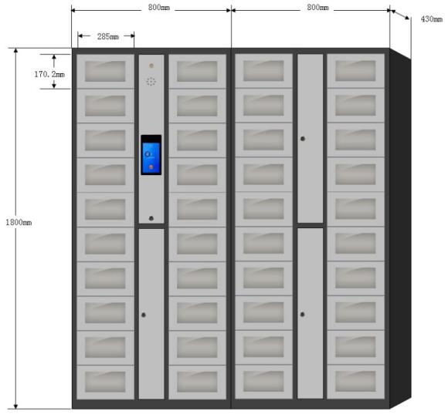

2.4.2 实验室的耗材管理，一直是一个管理的薄弱区。而采用人脸识别的耗材管理智能柜能有效解决这个问题。开柜领用耗材，必须进行人脸识别，识别成功后，选择需要领用的耗材类型和数量才能开柜，这样自动统计和记录了耗材的使用情况，能非常有效的减少耗材的浪费或者滥用。实验耗材智能管理柜效果如下图：

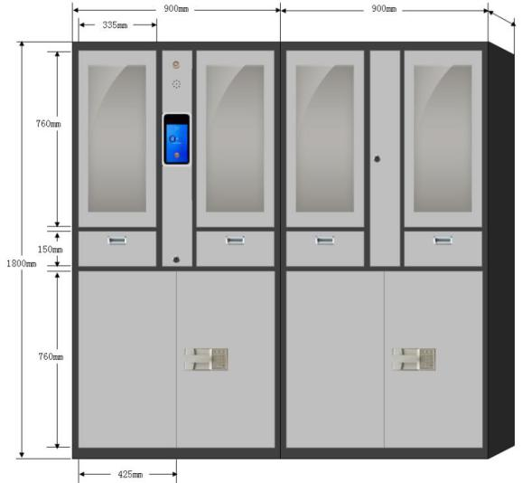

2.5 基于人脸识别的设备管理子系统

每台设备仪器含有人脸识别身份人证模块，只有参与课程，并且当前分配了该仪器使用权限的学生才能刷脸使用。刷脸启用设备的同时，系统开始实验计时，学生完成实验后，点击实验完成，系统自动统计学生实验时长，老师可方便统计报表每个学生的实验时长。同时自动统计设备累计使用时间，可报表显示每个仪器的使用频率和使用时间，分析仪器的有效使用价值。通过软件平台远程监控仪器设备运行状态，可一键开关机，所有设备断电保护。

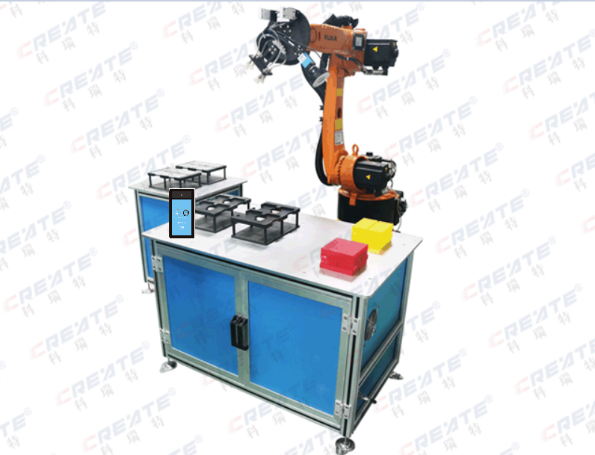

2.6 实验成绩分析、评估、统计子系统

结合人员管理子系统的每次实验评估表，自动统计学生每台仪器设备的使用时长，耗材使用情况，老师实时对每次实验课进行评价打分。学生登录以后可以随时查看自己的实验程成绩和评价。

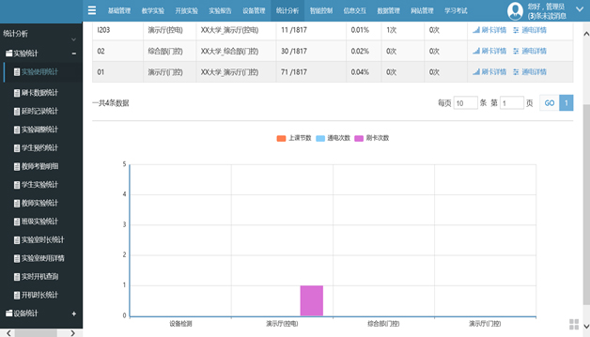

2.7 视频监控子系统

视频监控系统为事后追查提供了有效手段，当有事件发生时，能真实呈现现场状态。

2.8 环境监控子系统

系统通过温度传感器，湿度传感器等实时监控实验室的工作环境，环境信息可实时联动显示在门口人脸门禁设备上。